**Московский государственный технический**

**университет им. Н.Э. Баумана**

Факультет «Информатика и системы управления»

Кафедра ИУ5 «Системы обработки информации и управления»

Курс «Парадигмы и конструкции языков программирования»

Отчет по лабораторной работе №5

«Просмотр расписания групп»

|  |  |  |
| --- | --- | --- |
| Выполнил: |  | Проверил: |
| студент группы ИУ5-32Б |  | преподаватель каф. ИУ5 |
| Старкин Александр |  | Гапанюк Ю.Е. |
| Подпись и дата: |  | Подпись и дата: |

Москва, 2024 г.

### Задание:

Разработать модуль, отвечающий за показ расписания выбранной группы за числитель / знаменатель путем обращения к серверу МГТУ им. Баумана.

**Выполнение:**

После того, как пользователь выбрал группу для дальнейших действий и была пройдена проверка, что расписание этой группы существует (ибо в API существуют группы без расписания). Он может либо добавить ее в избранное, либо посмотреть расписание.

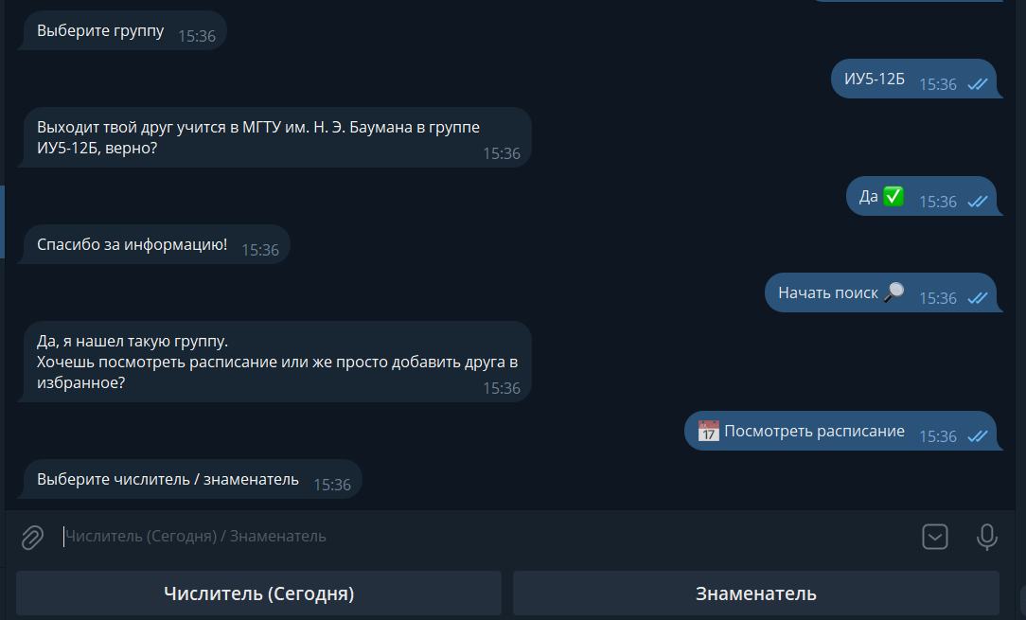

За добавление слова (Сегодня) отвечает функция GetChZnPhrases

package utils

func GetChZnPhrases(del string) []string {

    isCh := del == "числитель" *// переписать на словарь*

    phrase_ch := "Числитель"

    phrase_zn := "Знаменатель"

*if* isCh {

        phrase_ch += " (Сегодня)"

    } *else* {

        phrase_zn += " (Сегодня)"

    }

*return* []string{phrase_ch, phrase_zn}

}

Для получения информации о четности недели существует отдельный запрос к API по адресу

https://lks.bmstu.ru/lks-back/api/v1/schedules/current

Entity для получения данных об четности недели

type IData_chzn struct {

    WeekName      string `json:"weekName"`

    WeekNumber    int    `json:"weekNumber"`

    WeekShortName string `json:"weekShortName"`

}

type Final_chzn struct {

    Data IData_chzn `json:"data"`

    Date string     `json:"date"`

}

Пример вывода расписания

